**Comprensión lectora** 10° semana ( 1 al 5 de junio del 2020)

**Educadora:** María Eugenia Andrade Holuigue

**Nivel:** Prekinder

**Nombre del Alumno: …………………….……………………...……Fecha:** lunes 1 de junio del 2020.

**Ámbito:** COMUNICACIÓN INTEGRAL.

**Núcleo:** LENGUJE VERBAL

**Habilidad:** CONOCER Y COMPRENDER LA INFORMACIÓN.

**I.- Objetivo de Aprendizaje:**

3.-Comprender contenidos explícitos de textos literarios y no literarios, a partir de la escucha atenta, describiendo información y realizando progresivamente inferencias y predicciones.

**II.- Contenido:** lectura historia

**III.- Objetivo de la clase**: Escuchar cuento y recordar los tres momentos.

**IV.- Indicaciones generales:**

* Se estable un lugar cómodo y adecuado para realizar la actividad.
* Invitar a los niños a escuchar cuento, se le muestran diferentes imágenes, él las identifica.
* La lectura se realiza pausadamente, los dibujos con el apoyo del niño, respetando la puntuación.
* Responder las preguntas ¿Cómo comienza la historia? ¿Dónde ocurre la historia?, guiar sus respuestas. De todo lo que ¿Podrías tu contarme la lectura?
* El adulto podrá ayudar al alumno y apoyando su trabajo de lectura de la historia.
* Felicitar por cada una de sus intervenciones del alumno con “Que bien” ,“Tú sabes”, ”Que bien lees”
* Cada página deberá llevar su nombre y en la fecha de su realización.

**V.- Actividad a desarrollar:** Escuchar cuento**,** observar las imágenes y leer en conjunto, responde a preguntas**.**

**HISTORIA CON PICTOGRAMA(TEXTO E IMÁGENES)**

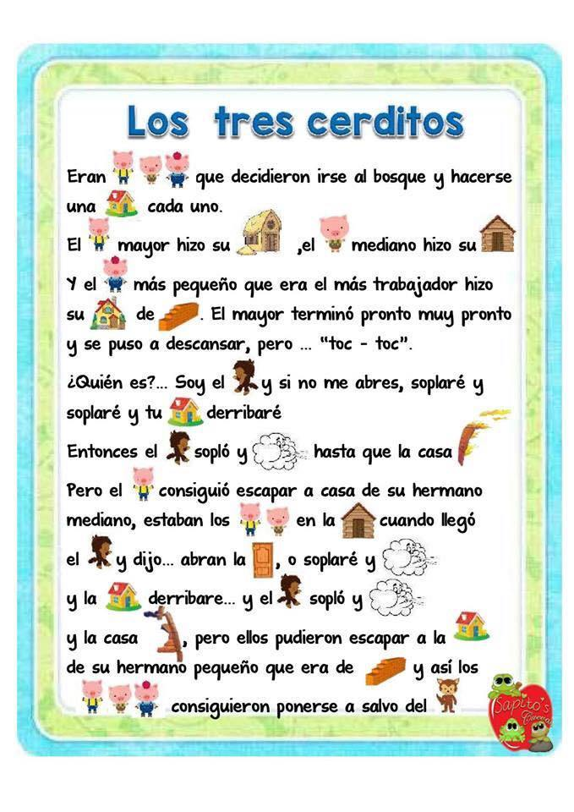

|  |
| --- |
| **Como te sentiste con la actividad, colorea la carita que te identifica.** |

**Educadora:** María Eugenia Andrade Holuigue

**Nivel:** Prekinder

**Nombre del Alumno: …………………….……………………...……….Fecha: 2 de junio del 2020.**

**Ámbito:** COMUNICACIÓN INTEGRAL.

**Núcleo:** LENGUJE VERBAL

**Habilidad:** CONOCIMIENTO Y COMPRENSIÓN**.**

**I.- Objetivo de Aprendizaje**

2.Comunicar oralmente temas de su interés, empleando un vocabulario variado e incorporando palabras nuevas y pertinentes a las distintas situaciones comunicativas e interlocutores.

**II.- Contenido: lectura de un cuento.**

**III.- Objetivo de la clases.: observar video , escuchar y repetir canción**

**IV.- Indicaciones generales**

* Se estable un lugar cómodo y adecuado para realizar la actividad, con todos los materiales.
* Invitar al niño a escuchar un cuento atentamente, él lo escogerá de la biblioteca de aula.
* Escuchar cuento, escribe la historia según lo que recuerdas. Hay que escribir, responder las preguntas ¿Quiénes participan en tu historia? ¿Dónde ocurre tu historia? guiar sus respuestas.
* El adulto podrá ayudar al alumno y apoyando su trabajo
* Felicitar por cada una de sus intervenciones con “Que bien” ,“Tu sabes”, ”Que creativo”
* Cada pagina deberá llevar su nombre y en la fecha de su realización
* **V.- Actividad a desarrollar: escuchar el cuento , recordar la historia, INICIO-DESARROLLO-CIERRE, recordar el nombre de la historia, nombrar el autor y su ilustrador.**

Libro de cuento página 38 además se envía video vía WhatsApp.

|  |
| --- |
| **Nombre del cuento**: ” El pastorcito Mentiroso “  **Autor** : ESOPO. |
| INICIO  ¿Como comienza el cuento?..................................................................................................  ..................................................................................................................................................................................................................................................................................................................................................................................................................................................................................................................................................................................................................................................................................................................................................... |
| DESARROLLO  ¿Después que pasa?..............................................................................................................  .................................................................................................................................................................................................................................................................................................................................................................................................................................................................................................................................................................................................................................................................................................................................................... |
| CIERRE  ¿Como termina?.......................................................................................................................  ..................................................................................................................................................................................................................................................................................................................................................................................................................................................................................................................................................................................................................................................................................................................................................... |

**FIN**

**Educadora:** María Eugenia Andrade Holuigue

**Nivel:** Prekinder

**Nombre del Alumno: …………………….……………………...……….Fecha: viernes 5 de junio 2020**

**Habilidad:** CONOCIMIENTO Y COMPRENSIÓN**.**

**Ámbito:** COMUNICACIÓN INTEGRAL.

**Núcleo:** LENGUJE VERBAL

**I.- Objetivo de Aprendizaje**

2.-Comunicar oralmente temas de su interés, empleando un vocabulario variado e incorporando palabras nuevas y pertinentes a las distintas situaciones comunicativas e interlocutores.

**II.- Contenido: poema**

**III.- Objetivo de la clase.: leer, escuchar el poema y responder preguntas.**

**IV.- Indicaciones generales:**

* Se estable un lugar cómodo y adecuado para realizar la actividad, con todos los materiales.
* Invitar al niño a observar un video atentamente, poema, repetir varias veces y repetir algún verso.
* Responder las preguntas, guiar sus respuestas.
* El adulto podrá ayudar al alumno y apoyando su trabajo escribiendo las respuestas.
* Apoyar y ayudar a confeccionar un caracol con cartulina. ver tutorial.
* Felicitar por cada una de sus intervenciones con “Que bien”, “Tú sabes
* Cada página deberá llevar su nombre y en la fecha de su realización.

**V.-Actividad a desarrollar**: ESCUCHAR POESÍA , RESPONDE A PREGUNTA ,HACER UN FLOR CON CAJA DE HUEVO. Poema ,pagina 13 “LA PLAZA TIENE UNA TORRE”

Hacer un caracol con cartulina (se envía por WhatsApp el tutorial)

|  |
| --- |
| **Preguntas:**  **Como se llama el poema “…………………………………………………………”**  **¿Qué tiene la plaza?..............................................................................**  **¿Dónde está la dama?..........................................................................**  **¿De que color es la flor?.............................................................................**  **Confecciona: una flor con caja de huevo ,se envía el modelo por WhatsApp.**  Flores Con Carton De Huevos Reciclado - Flores de Papel |

**VI.- Retroalimentación: revisión de sus trabajos y comunicación vía telefónica o WhatsApp. Con el apoderado y alumno. Fotos de sus actividades.**

**VII.- Fecha de envío: martes 2 de junio de 2020(colegio)**

**VIII.- Cómo y/o donde enviar: martes 9 de junio 2020 (colegio)**

**Educadora:** María Eugenia Andrade Holuigue

**Nivel:** Prekinder

**Nombre del Alumno: …………………….……………………...……….Fecha: martes 2 de junio 2020**

**Ámbito:** DESARROLLO PERSONAL Y SOCIAL

**Núcleo:** CORPORALIDAD Y MOVIMIENTO

**Habilidades:** COMPRENDER

**I.- Objetivo de Aprendizaje:**

7. Resolver desafíos prácticos manteniendo control, equilibrio y coordinación al combinar diversos movimientos, posturas y desplazamientos tales como: lanzar y recibir, desplazarse en planos inclinados, seguir ritmos, en una variedad de juegos.

**II.- Contenido: PSICOMOTRICIDAD (BAILE)**

**III.- Objetivo de la clase.: observar video, escuchar y bailar siguiendo instrucciones.**

**IV.- Indicaciones generales:**

* Se estable un lugar cómodo y espaciosos para realizar la actividad.
* Invitar al niño a observar un video atentamente y bailar siguiendo las instrucciones de la coreografía., repetir varias veces según se desee.
* Responder las preguntas, ¿Te gusta bailar? ¿Qué parte de tu cuerpo se movía?
* El adulto podrá acompañar al niño en la actividad, bailando y apoyando sus movimientos.
* Felicitar por cada una de sus intervenciones con “Que bien”, “Tú sabes

**V.-Actividad a desarrollar**: OBSERVAR VIDEO Y BAILAR SIGUENDO LAS INSTRUCCIONES.

Este es el Baile del movimiento **Link:** <https://www.youtube.com/watch?v=1I3aMmVjMaY>

|  |
| --- |
| ¿Cómo me siento con la actividad de bailar? (Completa tu carita) |

**Educadora:** María Eugenia Andrade Holuigue

**Nivel:** Prekinder

**Nombre del Alumno: …………………….……………………...……….Fecha: jueves 4 de junio 2020**

**Ámbito:** DESARROLLO PERSONAL Y SOCIAL

**Núcleo:** CORPORALIDAD Y MOVIMIENTO

**Habilidades:** COMPRENDER

**I.- Objetivo de Aprendizaje:**

7. Resolver desafíos prácticos manteniendo control, equilibrio y coordinación al combinar diversos movimientos, posturas y desplazamientos tales como: lanzar y recibir, desplazarse en planos inclinados, seguir ritmos, en una variedad de juegos.

**II.- Contenido: PSICOMOTRICIDAD (BAILE)**

**III.- Objetivo de la clase.: observar video, escuchar y bailar siguiendo instrucciones.**

**IV.- Indicaciones generales:**

* Se estable un lugar cómodo y espaciosos para realizar la actividad.
* Invitar al niño a observar un video atentamente y bailar siguiendo las instrucciones de la coreografía., repetir varias veces según se desee.
* Responder las preguntas, ¿Te gusta bailar? ¿Qué parte de tu cuerpo se movía?
* El adulto podrá acompañar al niño en la actividad, bailando y apoyando sus movimientos.
* Felicitar por cada una de sus intervenciones con “Que bien”, “Tú sabes

**V.-Actividad a desarrollar**: OBSERVAR VIDEO Y BAILAR SIGUENDO LAS INSTRUCCIONES.

Baile “LA TIRITITA” Link: <https://www.youtube.com/watch?v=0nkwqRJRgU8>

|  |
| --- |
| ¿Cómo me siento con la actividad de bailar? (Completa tu carita) |

**VI.-** **Retroalimentación: comunicación vía telefónica o WhatsApp. Con el apoderado y alumno.**

**Fotos de sus actividades o video** Se graba el video y se envía vía WhatsApp

**VII.- Fecha de envío: martes 2 de junio de 2020(colegio)**

**VIII.- Cómo y/o** **donde enviar: martes 9 de junio 2020 (colegio)**